一、首先，安装好**[mysql-8.0.12-winx64 解压版完整安装教程](https://www.cnblogs.com/domefy/p/11731418.html)**

安装教程看我的博客：<https://www.cnblogs.com/domefy/p/11731418.html>

配置好了mysql后，进入mysql，使用一下命令进行操作

①创建数据库

create database boot_crm;

②选择所创建的数据库

use boot_crm;

③导入从我的github项目中的SQL文件

source E:\Project\JavaWebProject\boot-crm-d\boot-crm-d\boot_crm.sql;

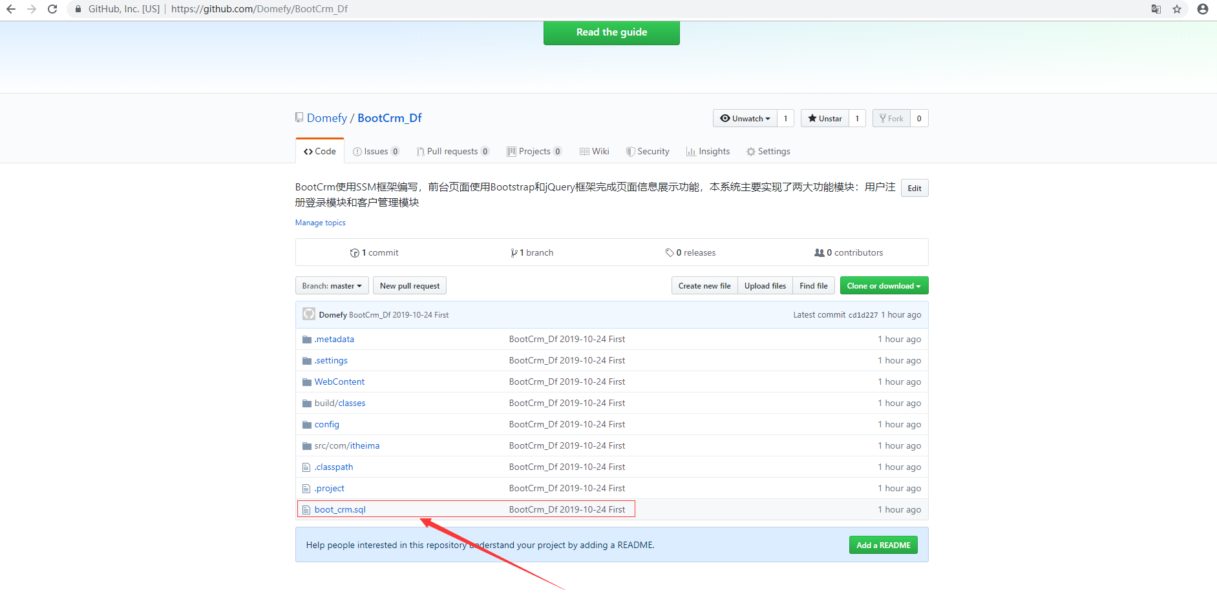

我们用SQLyog连接并查看MySQL数据库里面我们创建的boot_crm数据库，里面有三张表

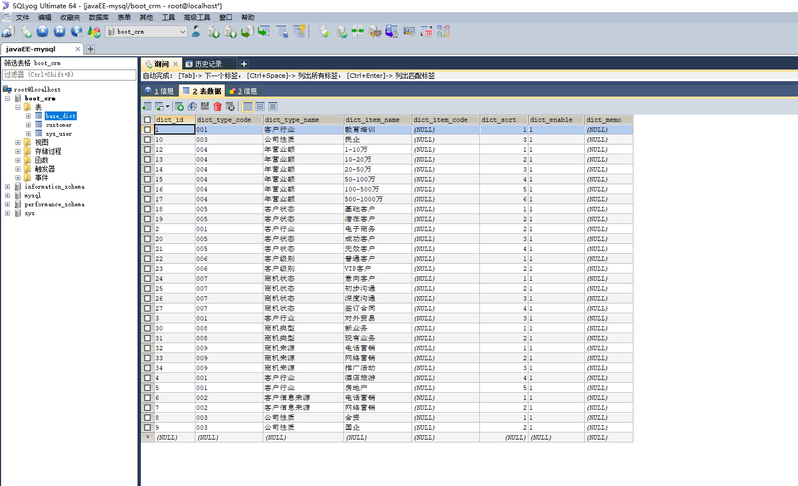

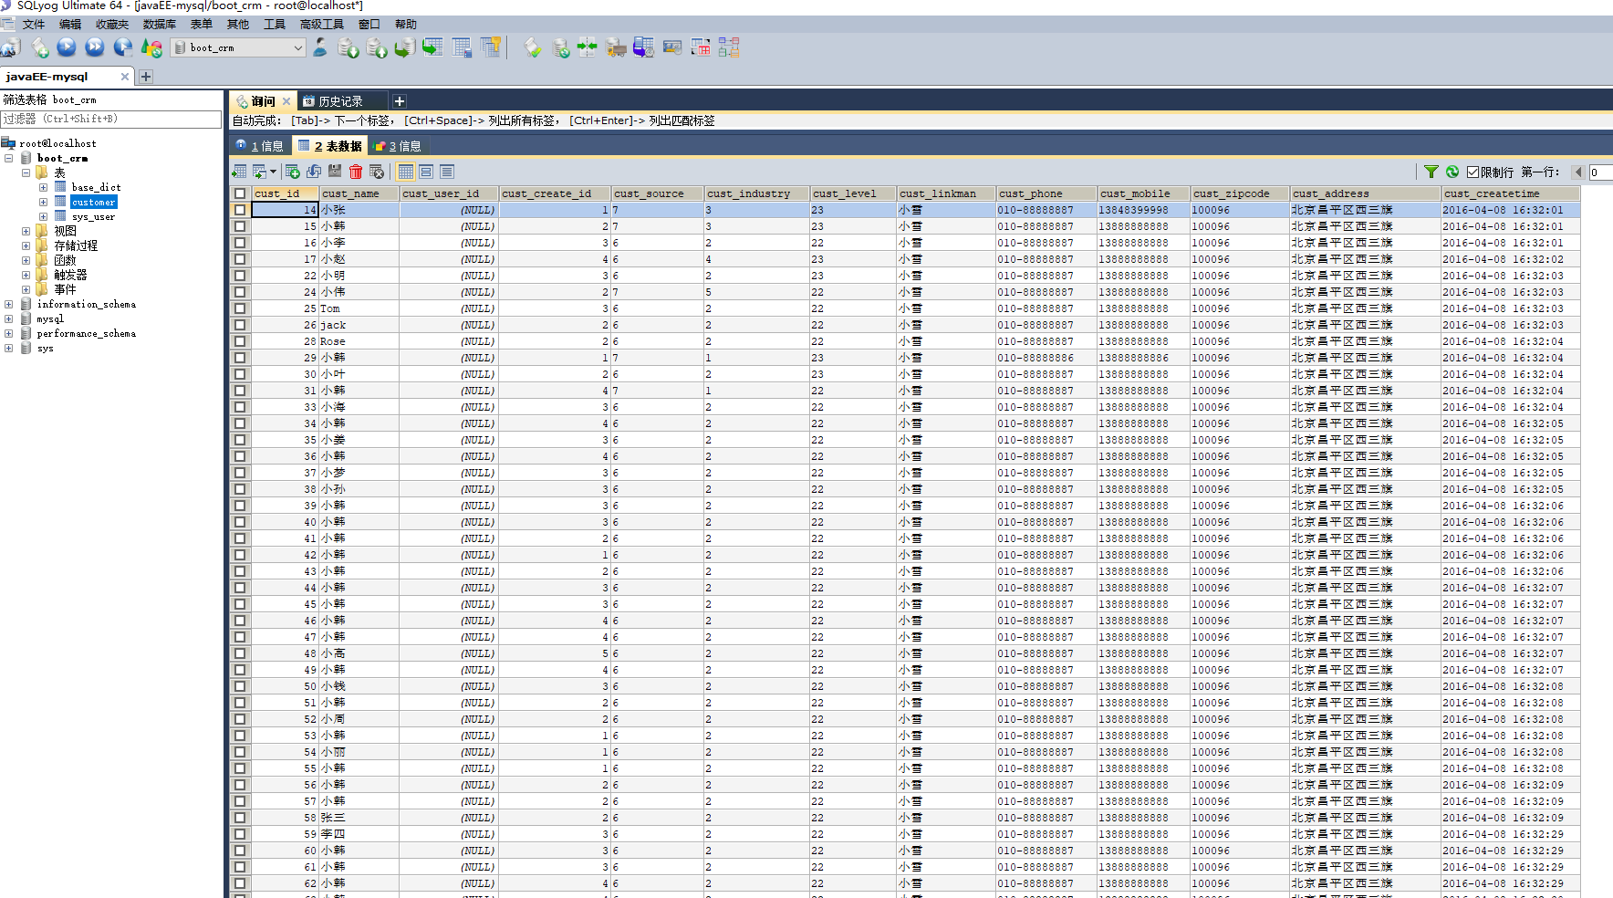

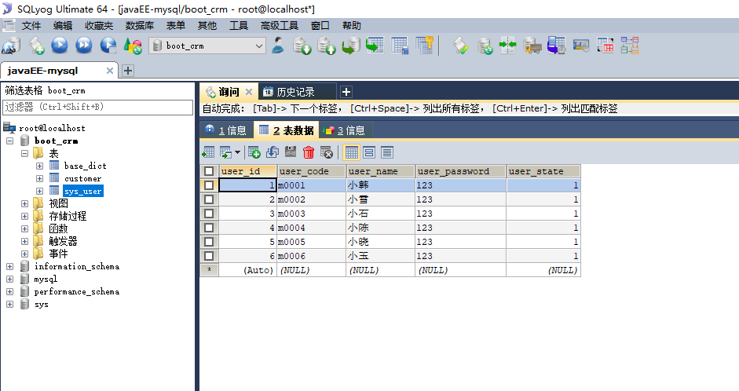

1. apache-tomcat-8.0.53-windows-x64安装教程

看我的博客：<https://www.cnblogs.com/domefy/p/11735527.html>

三、环境配置好了，实现在Tomcat中运行，并在谷歌浏览器中输入以下图片中对应的网址

1.用户注册登录界面

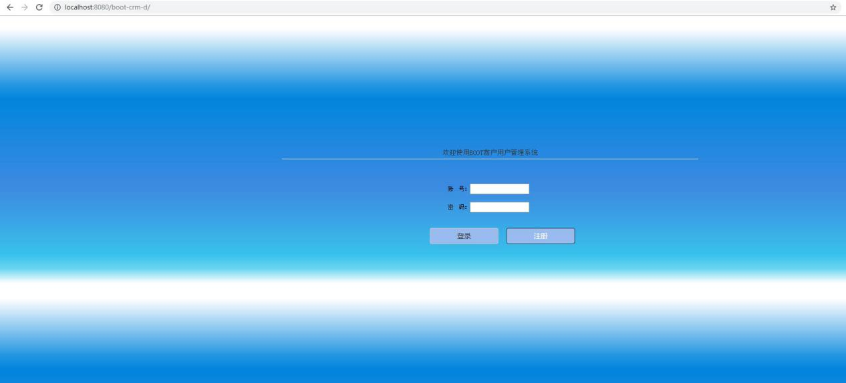

1. 用户注册模块

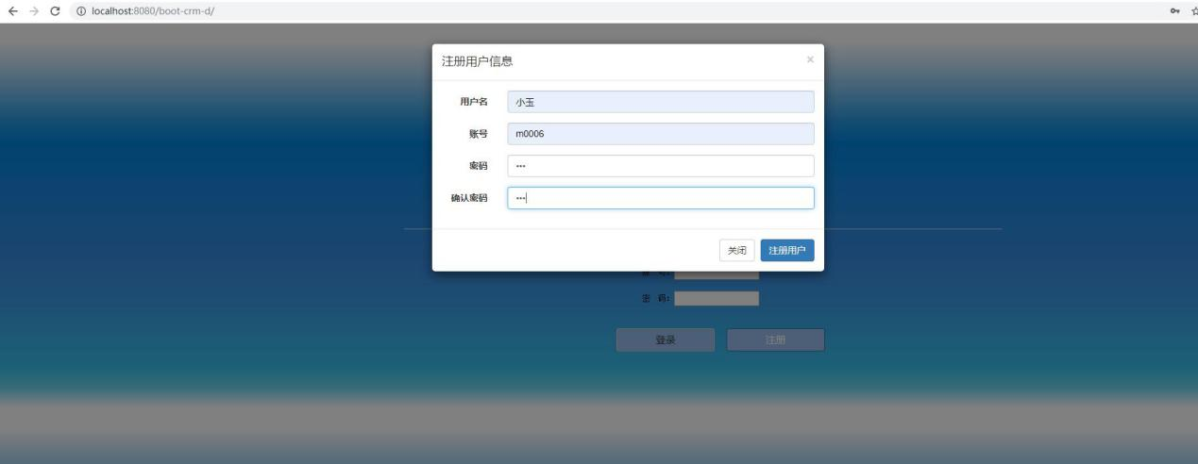

用户注册成功

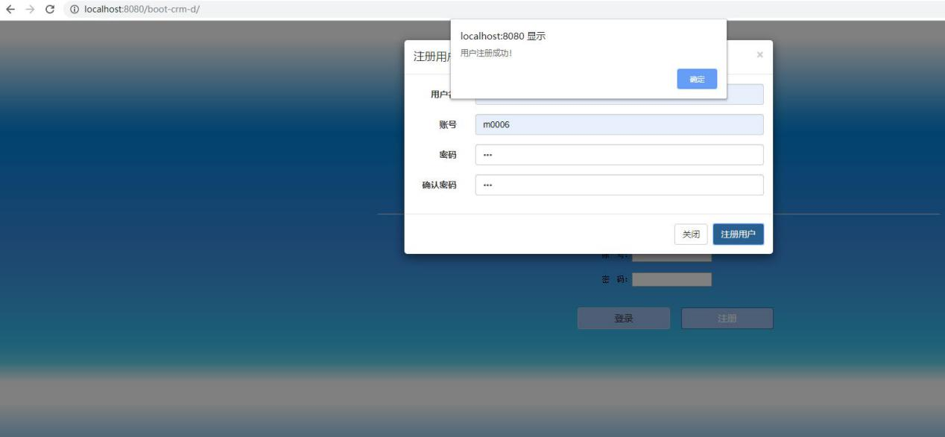

1. 利用注册的用户登录，进入客户信息管理界面

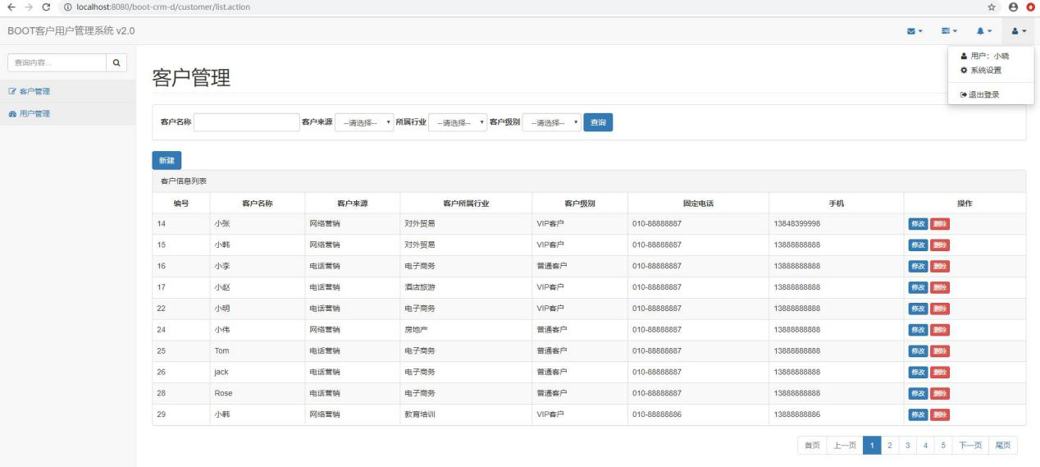

3.1实现对客户信息进行查询

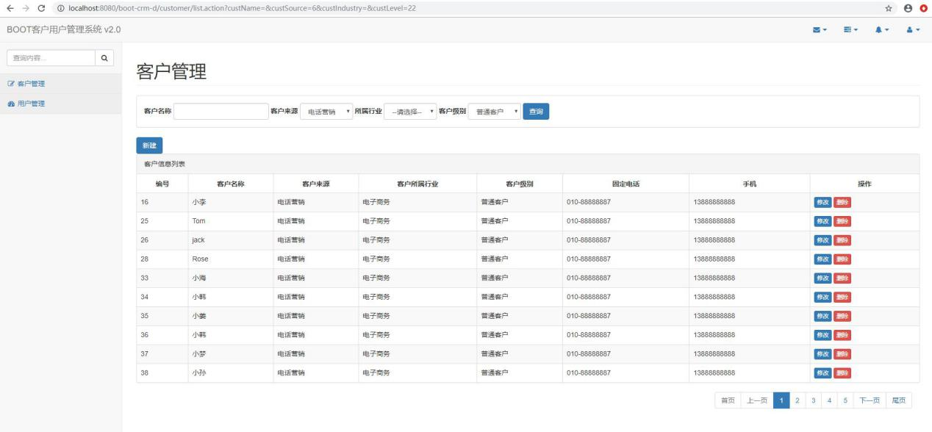

3.2实现对客户信息修改

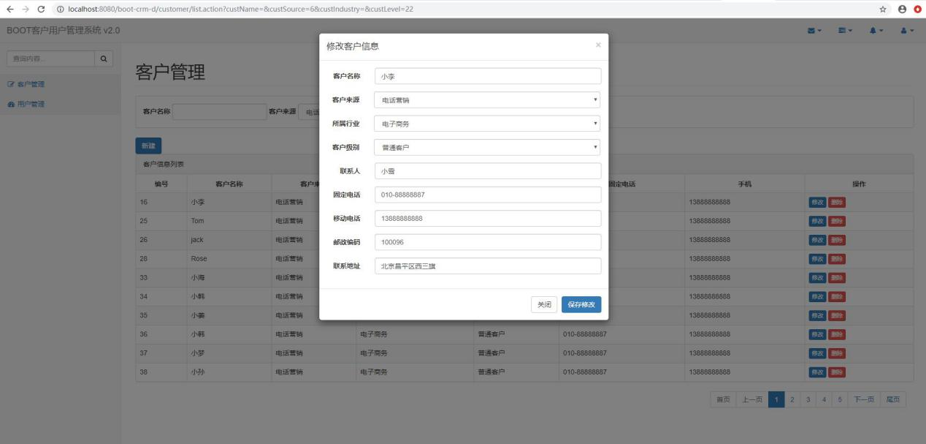

3.3实现对客户信息删除

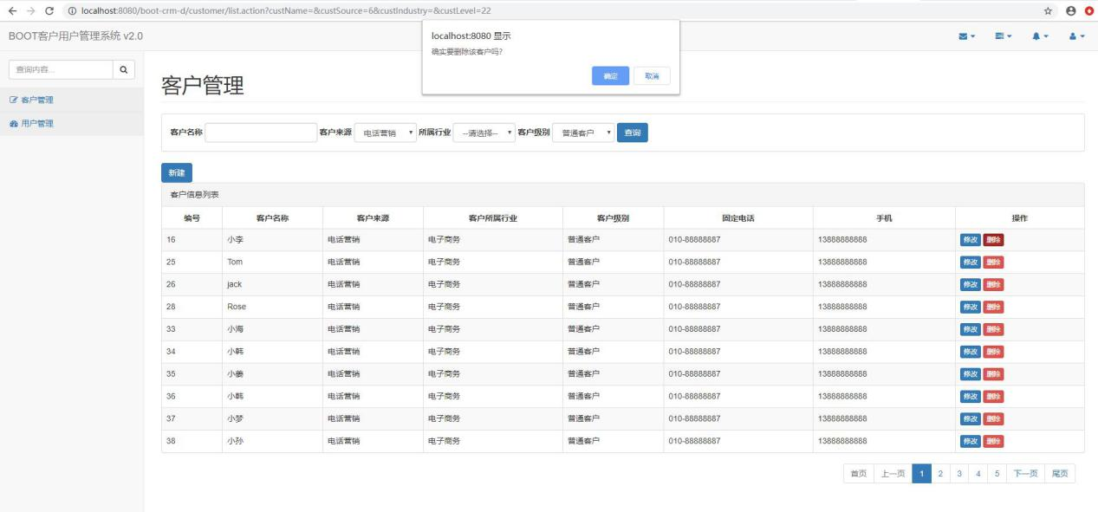

4..用户信息管理界面

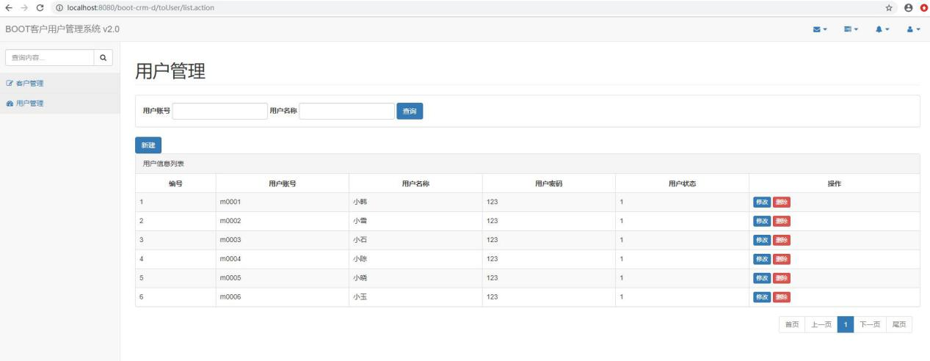

4.1用户信息查询

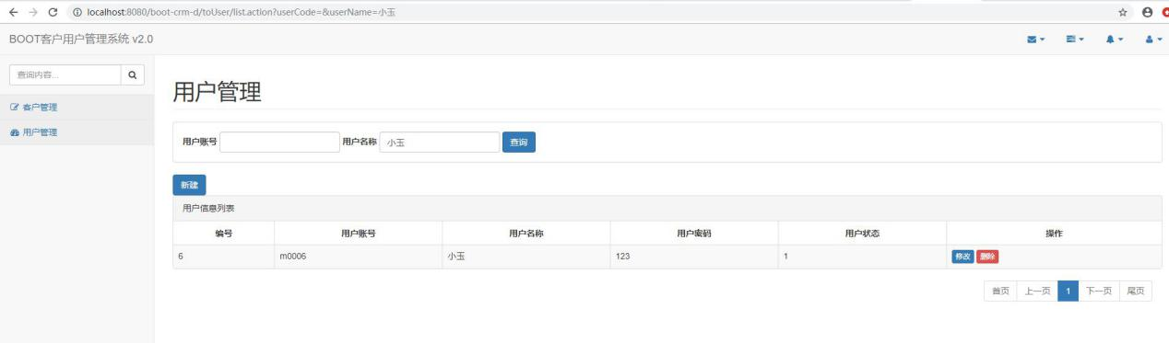

4.2用户信息修改

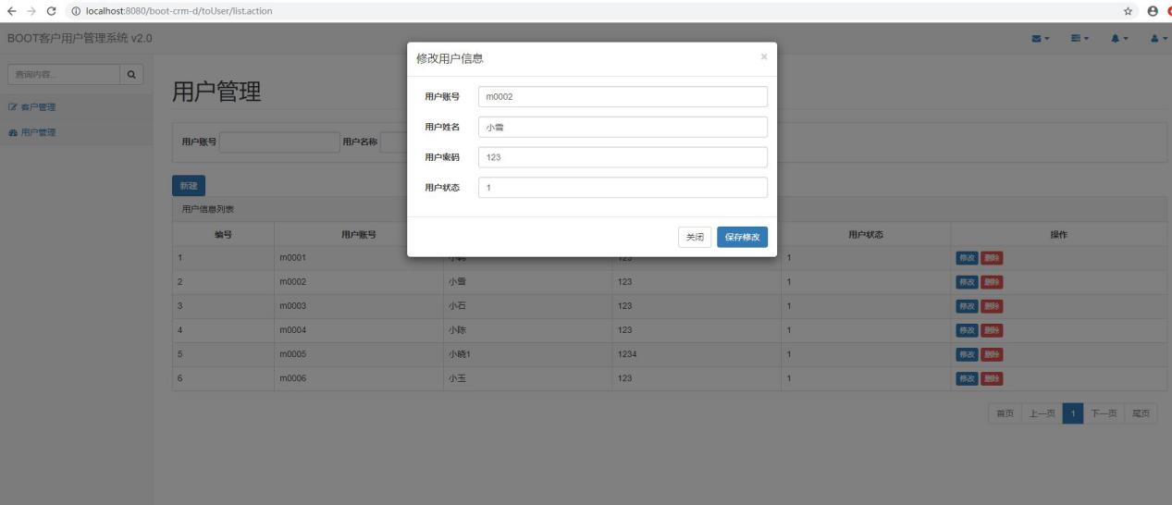

4.3用户信息删除

